Лепка « Насекомые»

Цель: закрепить знания детей о насекомых, их внешнем виде, умение создавать образ насекомого.

Ход:
1.
- Посмотри на картинку. Перечисли кого на ней видишь.
- Как их назвать одним словом?
- Чем питаются насекомые?

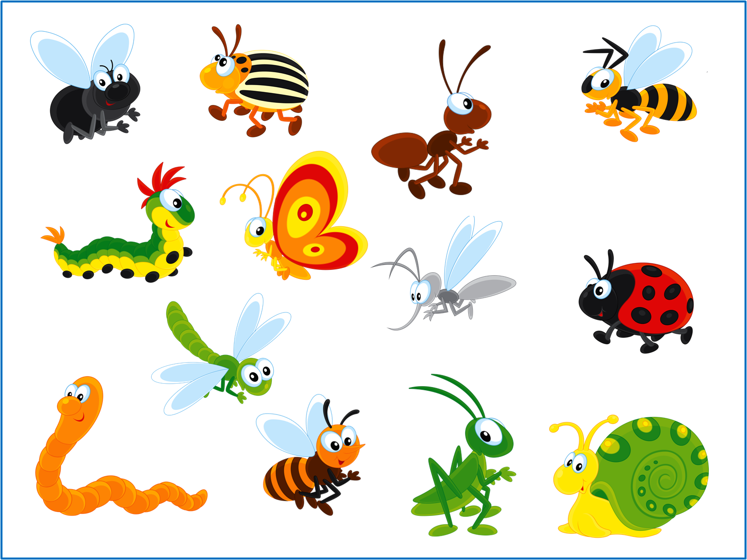

2. Загадки. Отгадай загадки.

Всех жучков она милей,
Спинка алая у ней.
На спине кружочки —
Черненькие точки. (Божья коровка)

Жу-жу, жу-жу,
Я на ветке сижу,
Букву Ж всегда твержу.
Зная твёрдо букву эту,
Я жужжу весной и летом. (Жук)

3. Лепка. Внимательно рассмотри схемы и вылепи насекомого.
